面向多腔体晶圆传输调度的
约束反馈驱动自主数学优化智能体
课程研究报告项目信息
项目条目 | 信息
研究方法 | 离散事件仿真 / CP-SAT / MDP / MaskablePPO / CFAR
GitHub | https://github.com/yanq458-tech/WaferSched-Agent
姓名 / 学号 | 颜圻晖 / 2351504
报告日期 | 2026年10月10日

摘要
针对多腔体半导体清洗设备中晶圆传输机器人与工艺腔室之间的资源竞争和时序约束，构建了研究型数学优化智能体 WaferSched-Agent。系统以离散事件仿真器为统一执行环境，在物理约束验证机制下集成规则调度、CP-SAT 组合优化、事件驱动马尔可夫决策过程及 MaskablePPO 强化学习，并设计约束反馈驱动的自主研究方法 CFAR，使智能体能够读取历史实验结果、选择优化 Skill、配置计算预算、验证候选方案并决定后续研究步骤。
已报告的实验显示：两片小例及原始三片案例中，CP-SAT 分别证明了 19 秒与 47 秒的最优 Makespan；在保留测试 H 中，部分 RL 策略找到 133 秒的合法方案，优于此前 CP-SAT 的 137 秒可行解，但在移除替代腔室场景中 RL 退化到 95 秒，落后于 90 秒的规则结果。第六阶段执行 134 次实验，其中 132 次完整合法、2 次 CP-SAT 返回 UNKNOWN 并被拒绝。CFAR 在开发场景中更早发现当前最佳方案，但最终 Makespan 与固定流程相同，累计成本更高。
项目已形成“实验规划—算法求解—物理验证—结果记忆—反馈再规划”的可运行闭环，并保存多轮实验及独立验证记录。现有证据支持反馈规划机制可运行，尚不能认定其整体优于固定流程，也未验证 LLM 自主代码生成与动态故障调度。

关键词：多腔体晶圆调度；组合优化；马尔可夫决策过程；强化学习；自主智能体；反馈迭代

第一章 研究背景与问题提出
多腔体晶圆清洗设备通常包含装载单元、中央传输机器人以及多个清洗、漂洗等工艺腔室。机器人对晶圆执行取片、移动、放片操作，腔室在占用期间执行加工；两个资源体系的并行性与互斥约束共同决定生产节拍。即使加工时间确定，任务顺序、选腔和阻塞也会使最终完成时间不同。本报告不将“完全解决工业动态调度”作为现有成果，而是研究一个更具体的问题：在给定设备配置与计算预算下，能否利用可验证的优化工具和历史反馈，自主组织多轮数学实验以更快找到高质量合法调度？

1.1 研究任务与贡献边界
本项目实际贡献是：（1）开发可重复运行的物理约束仿真环境；（2）用共同的验证器对规则、数学规划与强化学习进行比较；（3）建立 CFAR 实验级反馈闭环，保存决策轨迹及拒绝理由。现有原型主要针对静态工况，最大 RL 编码规模为 8 片晶圆、4 个腔室、3 个工序，未实现动态故障处理。

第二章 多腔体晶圆传输的数学模型

2.1 系统状态及约束
将设备状态描述为机器人位置、占用和携片状态，腔室加工状态、剩余加工时间、占用关系，晶圆工艺阶段、当前位置以及事件时钟。动作涵盖合法的取片、移动、放片和必要等待。
调度可行性要求：机器人动作互斥；每个腔室不超过容量；晶圆按照既定工序流转；加工完成后才能卸片；一个晶圆在任意时刻只占据一个合法位置；所有传输与加工过程遵守时长。事件按时间、事件优先级和稳定序号推进，执行前后均进行合法性校验。

2.2 目标与评价指标
有限批次主要优化目标为总完工时间（Makespan），同时监测产出速率 WPH、腔室加工利用率、机器人利用率、平均等待时间和阻塞时间。
Makespan = max_i C_i − min_i R_i （2-1）
WPH = 3600 × N_completed / T_seconds （2-2）
其中，下标 i 表示晶圆索引，C_i 为晶圆完成时刻，R_i 为批次观测起点或任务释放时刻；N_completed 为观测窗口内完成的晶圆数，T_seconds 为明确定义的批次仿真时长（秒）。不同场景的 WPH 不能脱离规模与观测窗口直接比较。腔室利用率使用实际加工时间除以相同观测窗口内的腔室可用总时长，阻塞不等同于有效加工。

第三章 智能体架构与数学优化方法

3.1 统一离散事件仿真与规则基准
第二阶段在 CLEAN（4 秒）和 RINSE（6 秒）两阶段、3 片晶圆、取片/移动/放片各 1 秒的演示中，观察到 Makespan 为 47 秒、有限批次 WPH 为 229.79、腔室平均利用率 31.91%、机器人利用率 70.21%、平均等待时间 14.67 秒及阻塞时间 14 腔室秒。单片无竞争案例的理论时长为 3×(1+1+1)+4+6=19 秒，与程序一致。
第三阶段建立 FIFO、SPT、ECT、瓶颈感知和自适应启发式规则，统一使用 select_action(observation, legal_actions) 接口。此接口使不同求解方法只负责提出动作，真实状态变化始终由同一个 Simulator 负责。

3.2 CP-SAT 约束优化
第四阶段将静态空设备初始化、单片夹持机器人的有限规模问题转化为时序约束规划，考虑预留、加工阻塞与顺序相关定位，求解后必须回放原仿真器。求解器结果区分 OPTIMAL、FEASIBLE 和 UNKNOWN，不能将限时可行解误认作全局最优。
OPTIMAL 表示已取得可行解并证明最优；FEASIBLE 表示已取得可行解但尚未证明最优；UNKNOWN 表示本次求解未取得可用于验证的方案。求解下界不能替代实际可行调度，求解状态与仿真合法性均须保留。

3.3 事件驱动 MDP 与强化学习
第五阶段以设备的当前可观察状态作为智能体输入，构造 588 维状态编码、41 个离散候选动作及合法动作掩码。采用 MaskablePPO 训练策略，奖励以真实事件时间积分，约束检查和实际执行仍依赖原 Simulator。状态价值函数的连续时间折扣形式可写为：
V(s) = E[ R(s, a, Δt) + exp(−ρΔt) V(s′) ] （3-1）
式中，s 为当前状态，a 为动作，Δt 为本次事件推进的时间，R(s, a, Δt) 为对应时间区间的奖励，s′ 为后继状态，ρ 为连续时间折扣率，E 表示期望。
第五阶段实际采用 gamma = 1 的实现，不能据式（3-1）宣称已完成连续时间折扣 PPO 的严格求解。训练包含 256 步短训练、六次正式训练共 36,864 步，并进行了独立评价。

3.4 CFAR 反馈规划与研究记忆
第六阶段提出 CFAR（Constraint-Feedback Adaptive Research）实验规划机制，以历史记录 H_k 和剩余预算 B_k 为输入，生成下一轮待调用的 Skill、场景和算法配置。规划器在每轮执行后重新读取物理约束验证、调度质量和计算成本，并决定接受、拒绝或继续实验。
H_(k+1) = H_k ∪ {experiment_k, action_k, result_k, verification_k} （3-2）
式中，k 为实验轮次；experiment_k、action_k、result_k 和 verification_k 分别记录本轮实验、实际调用、求解结果与独立验证。
实际提供七个 Skill：问题分析、规则调度、CP-SAT、RL 策略、独立验证、实验分析和研究规划。与直接按固定顺序调用若干算法不同，CFAR 的下一轮实验选择依赖历史反馈和剩余预算；同时以固定流程作为对照，检验反馈机制是否真的产生收益。当前 Semantica LLM 未配置，所以实验评价对象是确定性反馈规划器，不是基于 LLM 的自主代码生成智能体。
ExperimentProposal 保存场景、Skill、参数和选择理由；求解器返回计划及状态，Simulator 回放判断合法性，评价器计算 Makespan、计算成本与是否接受，ResearchMemory 保存本轮结果供下一轮规划。下一轮的方法、预算或候选配置由历史验证结果及剩余预算共同决定。
表3-1 CFAR 完整反馈环节及记录字段
反馈环节 | 实际处理 | 可核查的输出
状态读取 | 读取场景配置、设备参数、历史最优解、已用和剩余预算 | scenario_id、历史基准、候选方法范围
实验规划 | 依据历史反馈选择规则、CP-SAT 或已有 RL 策略及配置 | experiment_id、Skill、参数、预算、selection_reason 与历史依据
工具执行 | 调用已有求解 Skill，保存原始状态和事件，不直接篡改设备状态 | 候选计划、求解状态、实际运行耗时、模型标识与日志位置
独立验证 | 原 Simulator 回放，核验任务完成、容量、时序、死锁与物理约束 | verified、完成数、约束违反、Makespan、WPH 和失败原因
反馈更新 | 合法方案比较；UNKNOWN 拒绝；依字典序决定接受或保留历史最佳 | accepted、reason、best-so-far 与下一轮输入
再次规划 | 在剩余预算内依据更新后的记忆继续决策或终止 | 下一轮提案、终止依据、完整决策轨迹

第四章 智能体运行及真实逐轮迭代过程

4.1 六阶段实现与验证记录
表4-1 六阶段实现过程
阶段 | 实现内容 | 核心成果
1 架构审计 | 复用边界与依赖审计 | 明确独立 wafer_sched 模块
2 仿真器 | 设备、事件、合法性、指标 | 最小案例手算与日志重放
3 规则策略 | FIFO / SPT / ECT / 瓶颈 / 自适应 | 统一 Policy 接口
4 组合优化 | CP-SAT 与独立回放验证 | 最优证明、可行解与下界
5 强化学习 | MDP / MaskablePPO / 掩码 | 训练与独立评估
6 研究闭环 | 七个Skill / CFAR / 记忆 / 预算 | 134次实验与跨目录恢复
表4-2 阶段验收及独立验证证据
阶段 | 报告的验证结果 | 意义
第二阶段 | 48通过、1跳过；91条演示事件 | 事件仿真逻辑与手算核对
第四阶段 | 150通过、1跳过；72次尝试70次完成 | CP约束及合法回放
第五阶段 | 184通过、1跳过；72次评价 | RL合法动作与独立评价
第六阶段 | 212通过、1跳过；134次实验 | CFAR真实规划和反馈轨迹
独立仓库 | 215通过、1跳过；378组指标重算一致 | 迁移后可复现与历史数据一致
独立仓库迁移验收报告了 14 个 PPO 模型完整性检查通过、研究结果哈希核对及跨目录五轮反馈恢复能力，包括从第 3 轮恢复并延续至第 5 轮。
本项目的迭代分为三个可核验层次：（1）Simulator 内部事件推进，完成一次方案执行；（2）PPO 通过环境交互更新策略参数，共 36,864 步正式训练；（3）CFAR 在实验间依据历史验证结果和剩余预算提出新方案，共 134 次实际实验调用。PPO 训练步数不等于自主规划轮数，134 次实验也不代表 134 次独立模型训练。课程所要求的智能体运行与迭代主要由第三层的结构化决策记录体现。

4.2 原始记录与实验执行统计
逐轮记录来源为第六阶段原始 results/wafer_sched/stage6/decisions.csv。本章逐轮表和曲线根据该 CSV 整理；日志共 134 行、44 列，包含 study、scenario、round、method、parameters、actual_planner、verified、makespan_seconds、best_so_far_seconds、accepted、reason、wall_seconds、selection_reason 等字段。
这里的“轮次”指跨实验的研究规划和方法调用，不是PPO梯度更新轮次。best-so-far仅对通过验证的候选方案更新；不代表数学收敛性证明。
第六阶段共执行 134 次实验，其中 132 次完整且合法，2 次 CP-SAT 返回 UNKNOWN 并被拒绝。已完成合法实验占比为 132/134 ≈ 98.51%，UNKNOWN 被拒绝占比为 2/134 ≈ 1.49%。该比例只衡量本次实验调用的验证结果，不代表跨场景算法的成功率或智能规划的优越性。
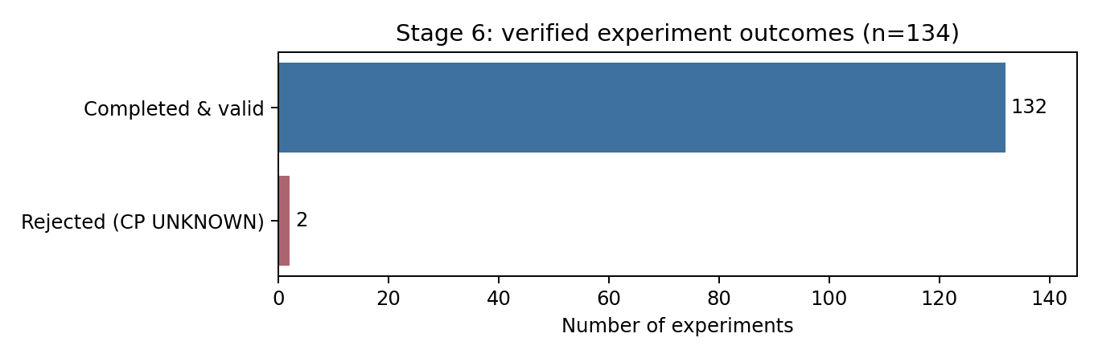
图4-1 第六阶段 134 次实验的合法完成与 UNKNOWN 拒绝统计
只有候选方案在原 Simulator 中完成全部晶圆任务且无约束违反和死锁，才允许进入合法解档案；UNKNOWN 不能当作合法调度结果。合法候选若未改善历史最好方案，仍可被决策层拒绝。因此，verified 与 accepted 必须分别统计。

4.3 F 场景的八轮真实实验
表4-3 F 场景 CFAR 逐轮规划、求解与反馈
轮次 | Skill 与参数 | 本轮（秒） | 历次最好（秒） | 决策 | 日志原因
1 | rule (policy: fifo) | 74 | 74 | 接受 | 首次合法候选
2 | rule (policy: bottleneck) | 74 | 74 | 接受 | 完工时间相同且成本更低
3 | rl (model_id: medium-seed-0) | 65 | 65 | 接受 | 完工时间降低
4 | cpsat (max_seconds: 1) | 63 | 63 | 接受 | 完工时间降低
5 | cpsat (max_seconds: 3) | 63 | 63 | 拒绝 | 无字典序改善
6 | cpsat (max_seconds: 10) | 63 | 63 | 拒绝 | 无字典序改善
7 | rl (model_id: medium-seed-7) | 65 | 63 | 拒绝 | 无字典序改善
8 | rl (model_id: medium-seed-13) | 65 | 63 | 拒绝 | 无字典序改善
注：日志原因按原始字段含义翻译。首次合法候选对应 first_verified_candidate；完工时间相同且成本更低对应 equal_makespan_lower_cost；完工时间降低对应 lower_makespan；无字典序改善对应 no_lexicographic_improvement。接受与拒绝均为研究决策，不直接代表调度合法性。
第 1 轮 FIFO 建立 74 秒基线；第 2 轮瓶颈规则同为 74 秒，因次级成本更低而接受；第 3 轮 RL 模型得到 65 秒；第 4 轮 CP-SAT（1 秒预算）进一步降至 63 秒。第 5—8 轮追加预算或改用其他 RL 模型，均未产生字典序上的进一步改善，保留 63 秒。
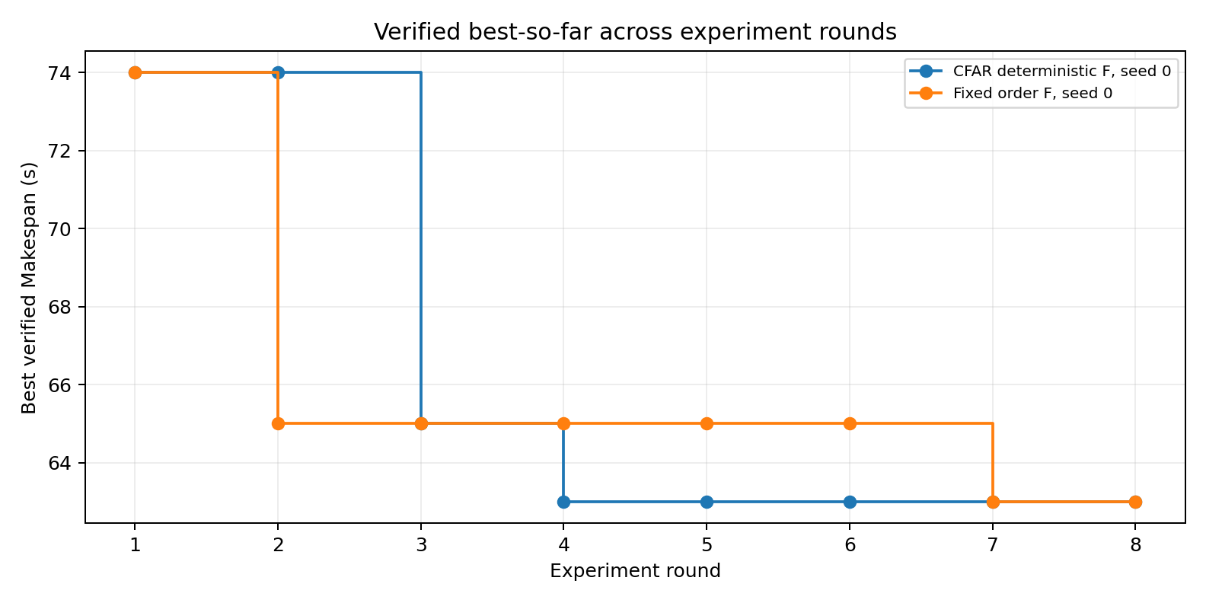
图4-2 F 场景 CFAR 与固定流程的真实 best-so-far 迭代曲线
在 F、seed = 0 的对照中，两者最终均得到 63 秒；CFAR 第 4 轮首次达到 63 秒，固定流程第 7 轮达到 63 秒。调用顺序及工具耗时不同，不能仅据轮次更早就宣称累计成本更低。

4.4 G 场景的退步拒绝与求解器切换
表4-4 G 场景 CFAR 逐轮求解与反馈
轮次 | Skill | 本轮（秒） | 历次最好（秒） | 决策 | 日志原因
1 | rule | 185 | 185 | 接受 | 首次合法候选
2 | rule | 199 | 185 | 拒绝 | 无字典序改善
3 | rl | 183 | 183 | 接受 | 完工时间降低
4 | cpsat | 183 | 183 | 接受 | 完工时间相同且成本更低
5 | cpsat | 183 | 183 | 拒绝 | 无字典序改善
6 | rl | 183 | 183 | 拒绝 | 无字典序改善
7 | rl | 189 | 183 | 拒绝 | 无字典序改善
8 | rule | 194 | 183 | 拒绝 | 无字典序改善
注：日志原因的翻译与原始字段对应关系同表4-3；best-so-far 仅保留经过验证的历史最好 Makespan。
第1轮FIFO获得185秒；第2轮瓶颈规则退步至199秒，被拒绝；第3轮RL找到183秒并接受；第4轮CP-SAT同样得到183秒，因日志记录的次级成本条件而被接受。第5—8轮没有降低最好Makespan，且部分方案退化至189秒或194秒。
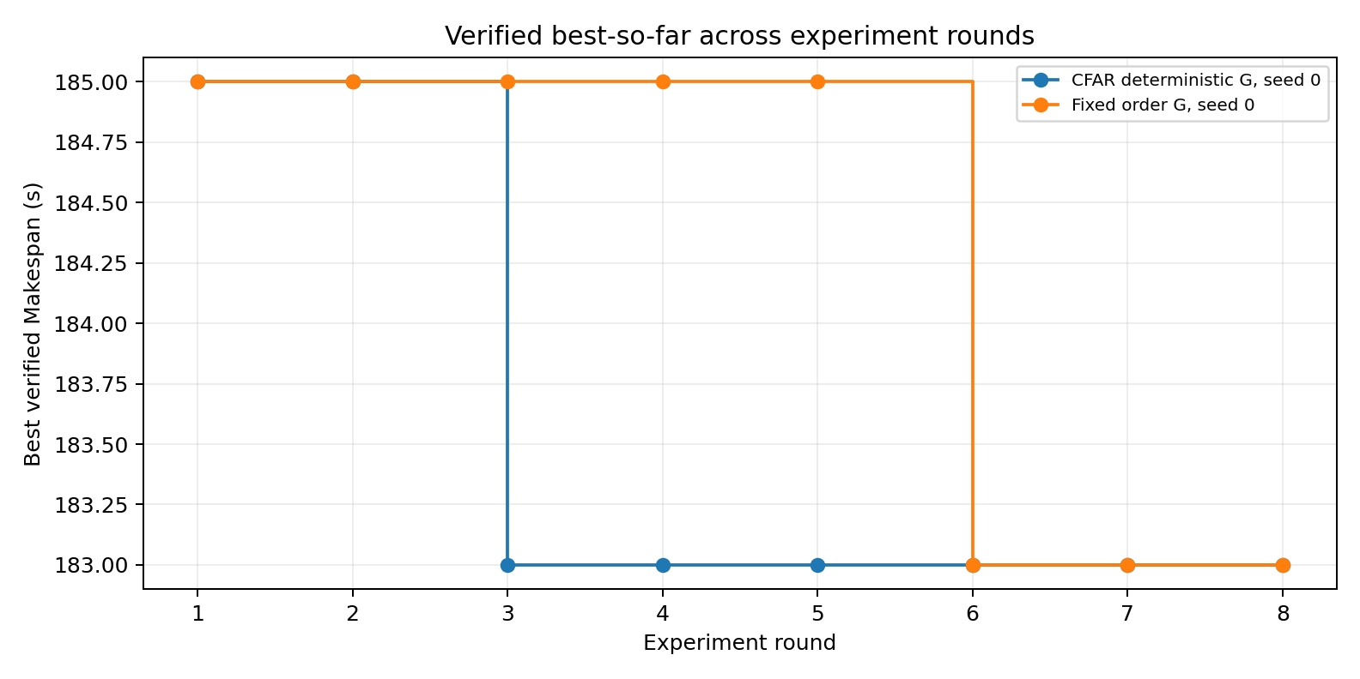
图4-3 G 场景 CFAR 与固定流程的真实 best-so-far 迭代曲线
在 G、seed = 0 的对照中，CFAR 第 3 轮首次达到 183 秒，固定流程第 6 轮达到 183 秒；两者最终最好 Makespan 相同。图4-2 和图4-3 的横轴为实验轮次，纵轴为通过验证的历史最好 Makespan（秒）。

4.5 工具运行成本与规划器边界
表4-5 F/G 场景解质量、首次发现与工具成本对照
场景 | 流程 | 轮数 | 最好（秒） | 首达轮次 | 累计工具时间（秒） | 首达工具时间（秒）
F | CFAR 确定性 | 8 | 63 | 4 | 29.05 | 5.76
F | 固定流程 | 8 | 63 | 7 | 10.84 | 6.32
G | CFAR 确定性 | 8 | 183 | 3 | 18.89 | 4.28
G | 固定流程 | 8 | 183 | 6 | 10.95 | 4.77
表4-5 的时间为各轮 wall_seconds（工具运行墙钟时间）之和，不是完整端到端研究会话计时；未包含日志未记录的规划通信、环境准备等成本。F 场景累计工具时间为 CFAR 29.05 秒、固定流程 10.84 秒；G 场景分别为 18.89 秒和 10.95 秒。CFAR 更早达到当前最佳解，但工具累计成本更高，最终解质量持平。
F 场景预算消融的 adaptive 轨迹为 74→63→63，第 3 轮证明 OPTIMAL 但解值未改善；fixed-1 为 74→63，成本更少，说明此样本存在额外搜索开销。
本章展示 F_competition（F）和 G_dual_bottleneck（G）的代表性轨迹。完整 134 条决策及研究组别以仓库 CSV 为准。actual_planner 中 deterministic 为确定性规划器，fixed 为固定对照；另有 CP 预算规划器。LLM 配置缺失时的回退不构成 LLM 自主规划或代码编写成效。

第五章 对照实验、失败案例及结果分析

5.1 规则调度与 CP-SAT 对照
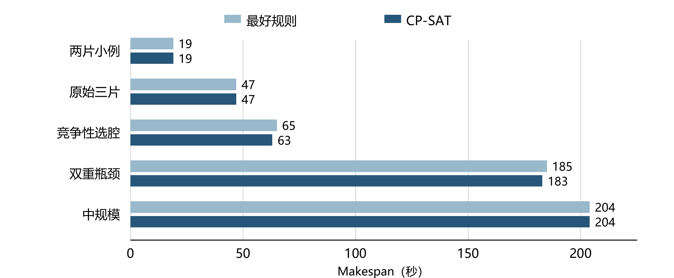
图5-1 规则调度与 CP-SAT 的 Makespan 对比
注：图5-1 按原稿第四阶段表中数值重绘，避免图例遮挡标注；大规模场景的 UNKNOWN 无可行 Makespan，不纳入柱形比较。
表5-1 CP-SAT 对照结果及证明状态
场景 | 最好规则 | CP-SAT | 证明状态
两片小例 | 19 s | 19 s | OPTIMAL
原始三片 | 47 s | 47 s | OPTIMAL
竞争性选腔 | 65 s | 63 s | FEASIBLE，下界51 s
双重瓶颈 | 185 s | 183 s | FEASIBLE，下界142 s
中规模 | 204 s | 204 s | FEASIBLE，下界132 s
大规模 | 999 s | 无方案 | 30 s预算 UNKNOWN；下界454 s
两片小例和原始三片的 CP-SAT 结果分别为 19 秒和 47 秒，状态为 OPTIMAL，可作为这些规模的已证最优参考。竞争性选腔和双重瓶颈在第四阶段仅取得 FEASIBLE（63 秒、183 秒），不能据此称其为全局最优。第四章预算消融中后续取得 OPTIMAL 的记录须与上述实验阶段及预算区分。

5.2 RL 三训练种子与结构泛化
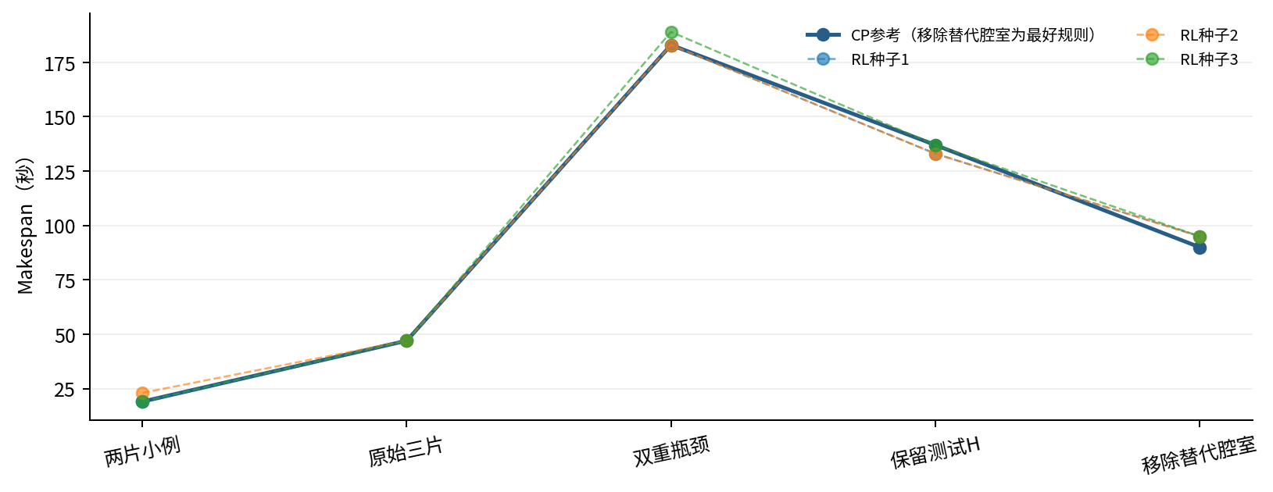
图5-2 RL 三训练种子与参照方法的 Makespan 对照
表5-2 第五阶段 RL 独立评价结果
测试场景 | 最好规则（秒） | CP 参考（秒） | RL 三训练种子（秒）
两片小例 | 19 | 19（OPTIMAL） | 19 / 23 / 19
原始三片 | 47 | 47（OPTIMAL） | 47 / 47 / 47
双重瓶颈 | 185 | 183（FEASIBLE） | 183 / 183 / 189
保留测试 H | 137 | 137（FEASIBLE） | 133 / 133 / 137
移除替代腔室 | 90 | 90（FEASIBLE） | 95 / 95 / 95
保留测试 H 的 RL 三训练种子取得 133/133/137 秒；133 秒是经过验证的更好可行方案，优于此前 CP-SAT 的 137 秒 FEASIBLE 解，并非已证明最优。移除替代腔室后三个 RL 种子均退化到 95 秒，落后于 90 秒的规则与 CP 参考。
两片案例的 RL 三训练种子为 19/23/19 秒，原始三片均为 47 秒，双重瓶颈为 183/183/189 秒。不同随机种子及场景结构导致性能变化，说明 RL 训练不能保证每次迭代单调改进，也不能据保留测试 H 的局部优势推断 RL 总体优于 CP-SAT。

5.3 效果量与公平成本比较
相同场景、相同指标下的相对差距按式（5-1）计算。M 表示 Makespan，越小越好；负值表示候选方案更快，正值表示退化。
Gap(%) = 100 × (M_candidate − M_reference) / M_reference （5-1）
表5-3 已观测结果的相对效果量
场景与方法 | 参照M | 候选M | 相对差距
保留测试 H：RL最佳 vs CP可行解 | 137 s | 133 s | −2.92%（更快）
移除替代腔室：RL vs 最好规则 | 90 s | 95 s | +5.56%（退化）
双重瓶颈：CP可行解 vs 最好规则 | 185 s | 183 s | −1.08%（更快）
竞争性选腔：CP可行解 vs 最好规则 | 65 s | 63 s | −3.08%（更快）
将首次达到当前最佳解的累计工具时间记为 T_hit，将全部实验的工具累计成本记为 T_total。T_hit 较小不能推出 T_total 较小。第四章 F/G 对照同时给出了二者：CFAR 的首次达到轮次和首达工具时间更早，但最终 Makespan 与固定流程持平，T_total 更高。评价方法效益仍需在相同场景、候选工具集合及预算限制下比较。
现有结果支持反馈规划闭环可运行及开发样本上的早期搜索收益，不能推出在相同总预算下普遍更优。进一步论证还需比较最优解获得时间、总调用次数、重复实验占比，并检验关闭历史记忆和反馈机制后的变化。

5.4 失败案例及解释限制
（1）大规模 CP-SAT 在 30 秒预算内返回 UNKNOWN，没有可用于回放的方案；（2）移除替代腔室后 PPO 退化；（3）CFAR 的总计算成本高于固定实验流程；（4）既有测试主要是静态工况，尚不能证明动态故障和在线恢复能力；（5）尚未开展实际 LLM 自主规划及代码自修改实验。失败与无解记录保留在研究历史中，属于方法边界而非待删除异常。
134 条原始记录中 verified = True 的有 132 条，另 2 条未取得可验证方案。“accepted = False”不等同于无效：许多候选合法，但未改善当前最好方案而被决策层拒绝。失败与 UNKNOWN 应保留，不能将下界或未知状态记为成功解。

5.5 后续消融实验设计
表5-4 后续消融设计及建议指标
对照组 | 只改变的因素 | 建议检验指标
固定工具调用序列 | 不使用实验反馈 | best-so-far、T_hit、T_total
CFAR无历史记忆 | 移除跨轮结果记忆 | 重复调用比例、T_hit、合法解质量
CFAR无预算自适应 | 固定每次CP搜索时限 | 预算使用率、T_total、最终Makespan
完整CFAR | 保留反馈、记忆与预算规划 | 综合比较上述全部指标
表5-4 是进一步的系统化消融设计，并非 v1.0.0 已完成的完整消融矩阵。第四章保留的预算消融日志只反映特定 F 场景样本，不能替代上述全面对照。严格比较还需隔离开发集和封存测试集，记录所有运行种子与实际墙钟时间。

第六章 研究结论、课程要求与GitHub复现

6.1 研究结论与后续工作
本项目形成了多腔体晶圆传输调度的数学研究与自主实验闭环。小规模 CP-SAT 可证明最优；RL 在特定场景取得更好合法解，但结构变化下可能退化；CFAR 可依据反馈组织实验，尚无累计求解成本优势的证据。
课程迭代证据包括 MaskablePPO 训练及三种训练种子的实际表现，以及 CFAR 跨实验的策略选择、候选拒绝、历史记忆和多轮反馈。现有结论证明运行机制与记录完整性，不能宣称提出了具有理论收敛保证的新算法。

6.2 GitHub 与独立复现
项目主页：https://github.com/yanq458-tech/WaferSched-Agent。仓库包括 src/wafer_sched、configs/wafer_sched、tests/wafer_sched、experiments/wafer_sched、results、provenance 和 docs 等目录。安装与执行以 README 和独立发布审计中的验收命令为准。
独立发布验收报告：独立环境及 Git 导出目录均为 215 项测试通过、1 项权限相关跳过；三片案例仿真与 CP-SAT 均为 47 秒，CP 为 OPTIMAL；14 个模型独立加载、378 组历史指标重算一致、五轮 CFAR 回路和跨目录恢复成功。

